TỔNG LIÊN ĐOÀN LAO ĐỘNG VIỆT NAM
TRƯỜNG ĐẠI HỌC TÔN ĐỨC THẮNG
KHOA ĐIỆN – ĐIỆN TỬ



NGUYỄN ĐỨC TRƯỜNG TOÀN

THI CÔNG VÀ ĐIỀU KHIỂN TỐC ĐỘ CỦA CƠ CẤU TAY MÁY 1 BẬC TỰ DO DẠNG KHỚP XOAY THẲNG ĐỨNG SỬ DỤNG BỘ TRUYỀN ĐAI

ĐỒ ÁN THIẾT KẾ 2

Người hướng dẫn :TS. VŨ TRÍ VIỄN
THÀNH PHỐ HỒ CHÍ MINH, NĂM 2024-2025

LỜI MỞ ĐẦU
Trong những thập kỷ gần đây, sự phát triển mạnh mẽ của khoa học kỹ thuật và công nghệ đã tạo ra bước đột phá lớn trong nhiều lĩnh vực, đặc biệt là trong ngành tự động hóa và robot. Robot ngày nay không còn là những hình ảnh xa lạ chỉ xuất hiện trong phim ảnh hay phòng thí nghiệm, mà đã trở thành một phần thiết yếu trong sản xuất công nghiệp, y tế, quân sự, đời sống dân dụng và giáo dục. Với khả năng thực hiện công việc chính xác, liên tục, thay thế con người trong những môi trường nguy hiểm hoặc khó tiếp cận, robot đang dần khẳng định vai trò quan trọng của mình trong cuộc sống hiện đại.
Trong bối cảnh đó, việc tiếp cận và làm chủ công nghệ chế tạo, điều khiển robot là một yêu cầu cấp thiết đối với sinh viên ngành kỹ thuật, đặc biệt là trong các lĩnh vực cơ điện tử, điện – điện tử, kỹ thuật điều khiển và tự động hóa. Việc thiết kế và xây dựng một mô hình robot từ khâu ý tưởng, lên bản vẽ, chọn linh kiện, lập trình điều khiển đến khâu lắp ráp hoàn thiện và kiểm thử thực tế là cơ hội để sinh viên vận dụng kiến thức lý thuyết đã học vào thực hành, đồng thời rèn luyện tư duy sáng tạo, giải quyết vấn đề cũng như tiếp cận với các công nghệ mới.
Xuất phát từ niềm yêu thích và sự tò mò đối với lĩnh vực robot, đồng thời mong muốn hiểu rõ hơn về quy trình thiết kế và chế tạo một hệ thống robot hoàn chỉnh, em đã lựa chọn đề tài “Cánh Tay Máy 1 bậc tự do” để thực hiện trong học phần đồ án môn học. Đề tài hướng đến việc xây dựng một mô hình robot có khả năng [giới thiệu sơ lược chức năng chính: ví dụ như di chuyển tự động theo vạch, tránh vật cản, gắp vật, vận chuyển, điều khiển từ xa,...], qua đó tìm hiểu nguyên lý hoạt động và kỹ thuật lập trình điều khiển cho robot hoạt động ổn định và hiệu quả trong các môi trường thực tế.
Để hoàn thành đồ án, em đã tiến hành nghiên cứu tài liệu, tìm hiểu các kiến thức chuyên môn liên quan đến cảm biến, vi điều khiển, mạch điện tử, thiết kế cơ khí cũng như kỹ thuật lập trình điều khiển. Bên cạnh đó, em cũng không ngừng cập nhật các xu hướng công nghệ mới trong lĩnh vực robot nhằm nâng cao chất lượng mô hình. Quá trình thực hiện đồ án là một hành trình đầy thử thách nhưng cũng rất thú vị và bổ ích, giúp em có cái nhìn thực tế hơn về ngành học của mình.
Mặc dù đã nỗ lực hết mình để hoàn thành đồ án một cách tốt nhất, nhưng do thời gian thực hiện có hạn, kiến thức và kinh nghiệm của em còn hạn chế, nên không thể tránh khỏi những sai sót. Nhóm rất mong nhận được sự đóng góp ý kiến, nhận xét từ quý thầy cô để em có thể rút kinh nghiệm và hoàn thiện hơn trong những đồ án sau này.
Nhân đây, em xin gửi lời cảm ơn chân thành thầy Vũ Trí Viễn – người đã tận tình chỉ bảo, hướng dẫn em trong suốt quá trình thực hiện đồ án. Sự giúp đỡ và hỗ trợ của thầy là nguồn động lực to lớn giúp em vượt qua những khó khăn và hoàn thành nhiệm vụ được giao.
Một lần nữa, em xin chân thành cảm ơn!

TP. Hồ Chí Minh, ngày 28 tháng 4 năm 2025
Nguyễn Đức Trường Toàn

Mục Lục
LỜI MỞ ĐẦU 2
CHƯƠNG 1 TỔNG QUAN VỀ ĐỀ TÀI 5
1.1 Giới Thiệu Đề Tài 5
1.2. Mục Đích Nghiên Cứu 5
1.3. Đối Tượng Nghiên Cứu 6
1.4. Phạm Vi Nghiên Cứu 6
1.5.Dự Kiến Kết Quả 7
CHƯƠNG 2. CƠ SỞ LÝ THUYẾT 8
2.1 Phương pháp PWM : 8
2.2 Động cơ DC có Encoder 8
2.2.1 Cấu tạo động cơ DC 9
CHƯƠNG 3 THIẾT KẾ VÀ THI CÔNG 11
3.0 Danh Sách Các Linh Kiện Dùng Trong Đề Tài Nghiên Cứu : 11
1.Sơ đồ nguyên lý đơn giản 11
2.Kết nối: 11
3.1 Arduino Uno R3 12
3.2 Động Cơ DC Giảm Tốc Có EncoderGa25370 12V 60rpm 22
Thông số kỹ thuật 22
3.3 Puley GT20 ( 20 Răng Và 60 Răng )- Dây đai gt2 : 24
3.4 Module Mạch Điều Khiển Động Cơ 43A BTS7960 27
a.Ưu điểm nổi bật 28
b.Ứng dụng thực tế: 29
3.5 Trục Sắt 5mm 30
3.6 Testboard Mb-102 400 Lỗ 32
3.7 Mạch Nút Nhấn Button: 33
3.8 Nguồn Tổ Ông 12v -30A 34
Chương 4. Giải Thuật Và Điều Khiển 35
4.1. Hoạt động của hệ thống 35
4.2 Lưu đồ giải thuật trên vi điều khiển: 36
CHƯƠNG 5. THỰC NGHIỆM 37
5.1. Tiến Trình Thực Nghiệm: 37
5.2. Kết Quả Thực Nghiệm 38
Chương 6 Kết Luận 38
6.1. Ưu Điểm 38
6.2. Nhược Điểm 39
6.3. Hướng Phát Triển 39

CHƯƠNG 1 TỔNG QUAN VỀ ĐỀ TÀI

1.1 Giới Thiệu Đề Tài

- Cánh tay robot 1 bậc tự do dạng khớp xoay thẳng đứng là một mô hình cơ bản trong robot học, thường được sử dụng để minh họa nguyên lý chuyển động quay quanh một trục cố định. Cấu tạo đơn giản, dễ chế tạo và lập trình.
- Chức năng chính: Thực hiện chuyển động quay tròn của cánh tay quanh trục thẳng đứng (giống vai xoay ngang).
- Hoạt động: Một động cơ servo hoặc stepper motor điều khiển cánh tay quay trái – phải quanh trục Z cố định. Cánh tay có thể gắn thêm thiết bị ở đầu như gắp, kẹp, hoặc sensor.
- Ứng Dụng :
- Dạy học nguyên lý robot học (bậc tự do, động học, điều khiển).
- Mô phỏng cánh tay trong dây chuyền sản xuất đơn giản.
- Nền tảng phát triển lên robot có nhiều bậc tự do hơn.
- Là phần tử trong robot vẽ, robot pick & place mini...

1.2. Mục Đích Nghiên Cứu
-Mục đích của đồ án là:
- Tìm hiểu và ứng dụng kiến thức về cơ khí, điện tử và lập trình trong việc thiết kế một mô hình robot đơn giản có 1 bậc tự do.
- Thiết kế và chế tạo cánh tay robot có khả năng xoay quanh trục thẳng đứng, điều khiển bằng vi điều khiển Arduino.
- Khảo sát khả năng hoạt động, độ chính xác và độ ổn định của hệ thống cơ điện tử đơn giản trong thực tế.
- Làm nền tảng cho việc mở rộng lên các robot nhiều bậc tự do, phục vụ cho học tập, nghiên cứu và các ứng dụng tự động hóa cơ bản.
- Rèn luyện kỹ năng thiết kế mô hình 3D, lắp ráp, điều khiển và lập trình, giúp sinh viên làm quen với quy trình phát triển một sản phẩm cơ điện tử hoàn chỉnh.

1.3. Đối Tượng Nghiên Cứu

- Đối tượng nghiên cứu của đồ án là hệ thống cánh tay robot có 1 bậc tự do, thực hiện chuyển động xoay quanh trục thẳng đứng (khớp quay).
- Cấu trúc cơ khí của cánh tay robot: bao gồm đế, trục quay, tay đòn.
-Hệ thống truyền động: sử dụng động cơ DC có encorder để tạo chuyển động quay.
- Hệ thống điều khiển: vi điều khiển Arduino, mạch điều khiển động cơ và các linh kiện điện tử liên quan.
- Phần mềm điều khiển: chương trình Arduino dùng để điều khiển và tự động hóa chuyển động của cánh tay.
-Mối liên hệ giữa cơ cấu cơ khí – điện tử – lập trình trong hoạt động tổng thể của hệ thống robot.

1.4. Phạm Vi Nghiên Cứu

-Đề tài có thể được ứng dụng trong các lĩnh vực và mục đích sau:
- Giáo dục và nghiên cứu: mô hình trực quan để giảng dạy về cơ cấu robot, điều khiển vi điều khiển, lập trình chuyển động.
- Thực hành kỹ thuật cơ điện tử: áp dụng trong các môn học như Robot học, Điều khiển tự động, Thiết kế cơ khí.
- Ứng dụng đơn giản trong tự động hóa: như robot gắp – đặt vật nhẹ, robot vẽ theo mẫu, xoay camera hoặc cảm biến theo hướng.
- Mô hình trưng bày hoặc học thuật: dùng trong hội thi sáng tạo, triển lãm khoa học.
-Nhưng do mục tiêu là mô hình cơ bản và chi phí thấp, đề tài có một số giới hạn sau:
- Chỉ có 1 bậc tự do: Cánh tay chỉ chuyển động lên – xuống, không có xoay ngang hoặc di chuyển không gian 3D.
- Tải trọng nhỏ: Phụ thuộc vào công suất động cơ, chỉ nâng được vật nhẹ dưới 300–500g.
- Góc quay giới hạn: Thường từ 0° đến ~180°, tùy vào thiết kế cơ khí và loại encoder.
- Độ chính xác phụ thuộc vào thông số điều khiển: Cần điều chỉnh tốt thuật toán điều khiển (PID hoặc ON/OFF) để giảm rung, vượt quá vị trí.
- Chưa tích hợp điều khiển từ xa hoặc cảm biến nâng cao: Điều khiển chủ yếu qua code hoặc các nút cơ bản.
- Chưa áp dụng trí tuệ nhân tạo hoặc học máy cho điều khiển nâng cao.

1.5.Dự Kiến Kết Quả
- Hoàn thiện mô hình cánh tay robot 1 bậc tự do, có khả năng thực hiện chuyển động lên – xuống chính xác, nhờ sử dụng động cơ DC có encoder phản hồi.
- Xây dựng thành công hệ thống điều khiển sử dụng Arduino, điều khiển được góc quay của động cơ theo mong muốn, thông qua lập trình (có thể sử dụng nút nhấn, biến trở, hoặc mã lệnh điều khiển tự động).
- Thiết kế được hệ thống cơ khí đơn giản, gọn nhẹ, có khả năng mang tải nhỏ (~300–500g) và hoạt động ổn định trong phạm vi góc quay từ 0° đến 180°.
- Ứng dụng được kiến thức về cơ – điện – lập trình, kết hợp encoder với Arduino để điều khiển vị trí chính xác hơn so với điều khiển thông thường.
- Tạo nền tảng cho việc mở rộng lên robot có nhiều bậc tự do hoặc tích hợp thêm các cảm biến, thuật toán điều khiển nâng cao (PID, AI…).

CHƯƠNG 2. CƠ SỞ LÝ THUYẾT

2.1 Phương pháp PWM :

  - PWM (Pulse Width Modulation) là phương pháp điều chỉnh độ rộng xung trong tín hiệu số để điều khiển điện áp trung bình cung cấp cho tải.
- Tín hiệu PWM là một xung vuông có tần số cố định, nhưng độ rộng mỗi xung thay đổi.
- Duty Cycle (tỷ lệ xung bật) quyết định lượng điện áp trung bình: duty cycle cao (xung bật lâu) tạo ra điện áp cao, giúp động cơ quay nhanh, ngược lại, duty cycle thấp làm động cơ quay chậm.
  - Ứng dụng:
- Điều khiển tốc độ động cơ DC: Điều chỉnh tốc độ bằng cách thay đổi duty cycle của PWM.
- Điều khiển vị trí (với encoder): Điều chỉnh vị trí động cơ bằng cách phản hồi tín hiệu từ encoder và điều chỉnh PWM để đạt được vị trí mong muốn.
  - Ưu điểm:
- Hiệu quả năng lượng cao và giảm tổn thất nhiệt.
- Điều khiển chính xác tốc độ và vị trí.

2.2 Động cơ DC có Encoder
2.2.0. Giới thiệu chung về động cơ DC (Direct Current Motor)
2.2.1. Khái niệm
Động cơ DC (Direct Current Motor) là thiết bị điện biến đổi năng lượng điện một chiều thành cơ năng (chuyển động quay). Đây là loại động cơ phổ biến nhất trong các ứng dụng đòi hỏi điều khiển tốc độ đơn giản, giá thành thấp và dễ sử dụng.
2.2.2. Nguyên lý hoạt động
Động cơ DC chuyển đổi điện năng thành cơ năng thông qua tương tác từ trường, dựa trên các thành phần chính và hiện tượng điện từ. Dưới đây là chi tiết từng phần:
• Stator (Phần tĩnh): Tạo ra từ trường cố định, thường là nam châm vĩnh cửu hoặc cuộn dây kích từ (electromagnet)
• Rotor (Phần quay): Gồm các cuộn dây quấn quanh lõi thép (armature), được nối với nguồn điện một chiều thông qua chổi than và cổ góp. Cổ góp (Commutator): Là vòng kim loại chia thành nhiều đoạn cách điện, gắn trên trục rotor, giúp đảo chiều dòng điện trong cuộn dây.
• Chổi than (Brushes): Tiếp xúc trượt với cổ góp, dẫn điện từ nguồn DC vào cuộn dây rotor.
Động cơ DC hoạt động dựa trên tương tác giữa từ trường cuộn dây (stator) và nam châm (rotor) theo nguyên lý Lực Lorentz:
• Lực Lorentz và quy tắc bàn tay trái. Khi dòng điện chạy qua cuộn dây rotor, nó tạo ra từ trường xung quanh cuộn dây (từ trường armature). Từ trường này tương tác với từ trường cố định của stator, sinh ra lực Lorentz lên các dây dẫn.
• Quy tắc bàn tay trái của Fleming: Ngón trỏ: Hướng từ trường stator (Bắc → Nam). Ngón giữa: Chiều dòng điện trong cuộn dây. Ngón cái: Chiều lực tác dụng làm rotor quay.
• Mô-men xoắn (Torque): Lực Lorentz tạo ra mô-men xoắn, khiến rotor quay. Mô-men phụ thuộc vào: Cường độ dòng điện (I I). Số vòng dây của cuộn armature. Cường độ từ trường stator.
• Vai trò của cổ góp và chổi than: Cổ góp đảo chiều dòng điện trong cuộn dây mỗi khi rotor quay được nửa vòng (180°). Chổi than duy trì kết nối điện giữa nguồn DC và cổ góp. → Đảm bảo chiều lực Lorentz luôn cùng hướng, giúp rotor quay liên tục.
Quy trình hoạt động từng bước
• Cấp điện: Dòng DC chạy từ chổi than → cổ góp → cuộn dây rotor.
• Tạo từ trường: Từ trường rotor tương tác với từ trường stator.
• Sinh lực Lorentz: Lực này đẩy rotor quay. Đảo chiều dòng điện:
• Khi rotor quay 180°, cổ góp đổi cực, đảo chiều dòng điện trong cuộn dây.
• Duy trì quay: Quá trình lặp lại, tạo chuyển động quay liên tục.
Các yếu tố ảnh hưởng đến hiệu suất
• Điện áp đầu vào: Điện áp càng cao, tốc độ quay càng lớn.
• Từ trường stator: Tăng cường độ từ trường (dùng nam châm mạnh hoặc tăng dòng kích từ) → tăng mô-men.
• Số vòng dây rotor: Nhiều vòng dây → lực từ mạnh hơn. Tải cơ học: Tải lớn làm giảm tốc độ và tăng dòng điện.
• Sức phản điện động (Back EMF): Khi rotor quay, nó tạo ra điện áp cảm ứng chống lại nguồn DC. Back EMF tăng tỉ lệ với tốc độ quay, giới hạn dòng điện khi động cơ đạt tốc độ ổn định.

- Động cơ DC: Sử dụng dòng điện một chiều để tạo ra chuyển động quay.
- Encoder: Là cảm biến gắn trên động cơ để cung cấp phản hồi về vị trí, tốc độ và hướng quay của động cơ. Encoder sử dụng đĩa mã hóa và cảm biến quang học hoặc từ tính để đọc thông tin.
- Hoạt động: Khi động cơ quay, encoder phát tín hiệu xung điện phản ánh số vòng quay hoặc góc quay, giúp xác định vị trí và tốc độ động cơ.
- Ứng dụng: Encoder giúp điều khiển vị trí và tốc độ động cơ một cách chính xác. Nó cung cấp thông tin cho hệ thống điều khiển vòng kín, giúp động cơ quay đúng theo yêu cầu.

2.2.1 Cấu tạo động cơ DC

1. Stator (Phần cố định):
- Stator là phần không chuyển động của động cơ. Nó tạo ra từ trường giúp làm cho roto quay.
- Thường gồm nam châm vĩnh cửu hoặc cuộn dây từ (trong động cơ DC không chổi than).
2. Rotor (Phần quay):
- Rotor là phần quay của động cơ, thường là cuộn dây được quấn quanh một trục.
- Khi dòng điện đi qua cuộn dây này, từ trường sinh ra trong cuộn dây tương tác với từ trường của stator, gây ra chuyển động quay.
3. Commutator (Bộ chuyển mạch):
- Commutator là một bộ phận quan trọng trong động cơ DC sử dụng chổi than, giúp thay đổi chiều dòng điện trong cuộn dây rotor, tạo ra lực quay liên tục.
- Làm việc cùng với chổi than để duy trì sự quay của rotor.
4. Chổi than (Brushes):
- Chổi than tiếp xúc với commutator, truyền dòng điện vào rotor.
- Chổi than có thể làm từ than chì hoặc vật liệu dẫn điện khác và có thể mài mòn theo thời gian.
5. Trục (Shaft):
- Trục là phần gắn vào rotor, dùng để truyền lực quay ra ngoài động cơ.
Nguyên lý hoạt động của động cơ DC:

+ Chi tiết từng bước hoạt động:
1. Cấp dòng điện một chiều vào động cơ:
- Dòng điện DC được đưa vào qua chổi than tiếp xúc với cổ góp.
2. Dòng điện đi vào cuộn dây phần ứng (Rotor):
- Dòng điện chạy qua các cuộn dây nằm trên rôto.
- Do các cuộn dây này nằm trong từ trường do nam châm hoặc cuộn dây kích từ tạo ra → sẽ có lực tác dụng lên dây.
3. Xuất hiện lực điện từ (Lực Lorentz):
- Lực điện từ tạo ra mô-men xoắn làm rôto quay.
- Chiều của lực được xác định theo quy tắc bàn tay trái (Fleming's Left Hand Rule).
4. Cổ góp đổi chiều dòng điện khi rôto quay:
- Khi rôto quay được nửa vòng, cổ góp (commutator) tự động đổi chiều dòng điện trong cuộn dây.
- Nhờ đó, mô-men quay không bị đảo chiều, giữ cho rôto quay liên tục theo một hướng.
5. Rôto quay liên tục sinh ra chuyển động cơ:
Cứ mỗi lần quay, cổ góp và chổi than sẽ duy trì dòng điện chạy đúng chiều trong cuộn dây để tiếp tục tạo lực quay.

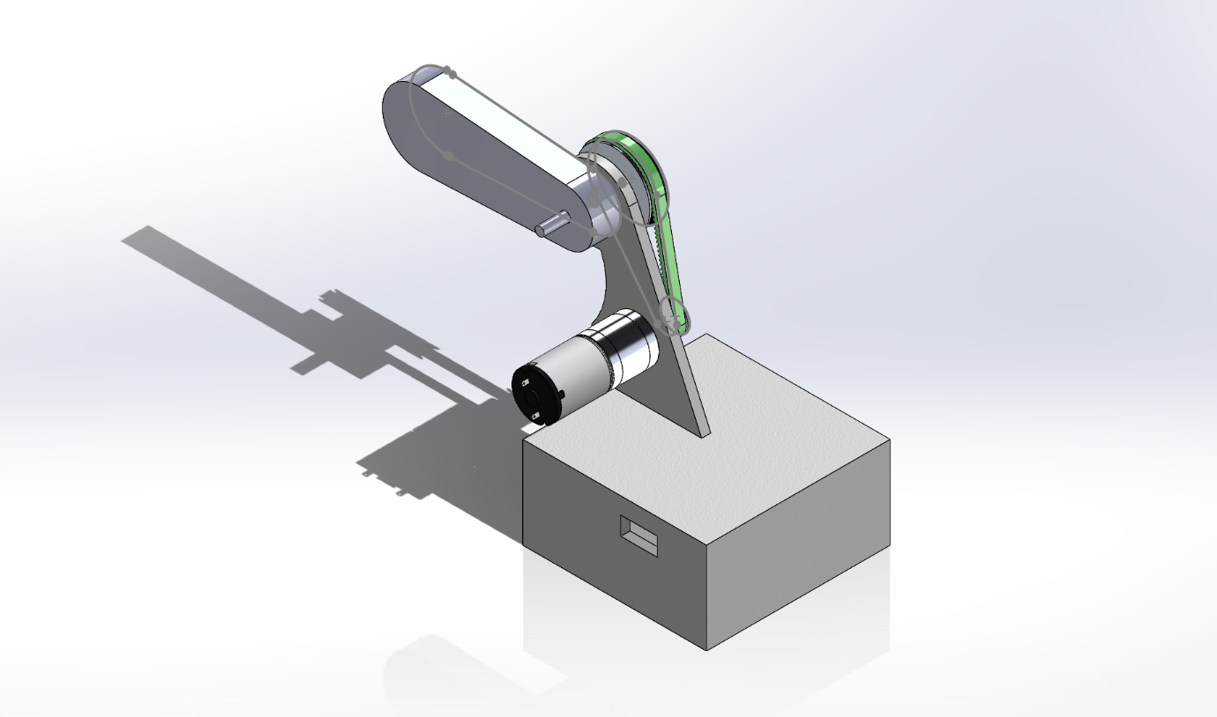
CHƯƠNG 3 THIẾT KẾ VÀ THI CÔNG

3.0 Danh Sách Các Linh Kiện Dùng Trong Đề Tài Nghiên Cứu :

1.Sơ đồ nguyên lý đơn giản của hệ thống :
Phần cứng cần:
- 2 nút nhấn (Button)
- 2 công tắc
- 1điện trở kéo xuống (1kΩ)
- Arduino Uno/Nano
- Driver BTS7960
- Động cơ DC
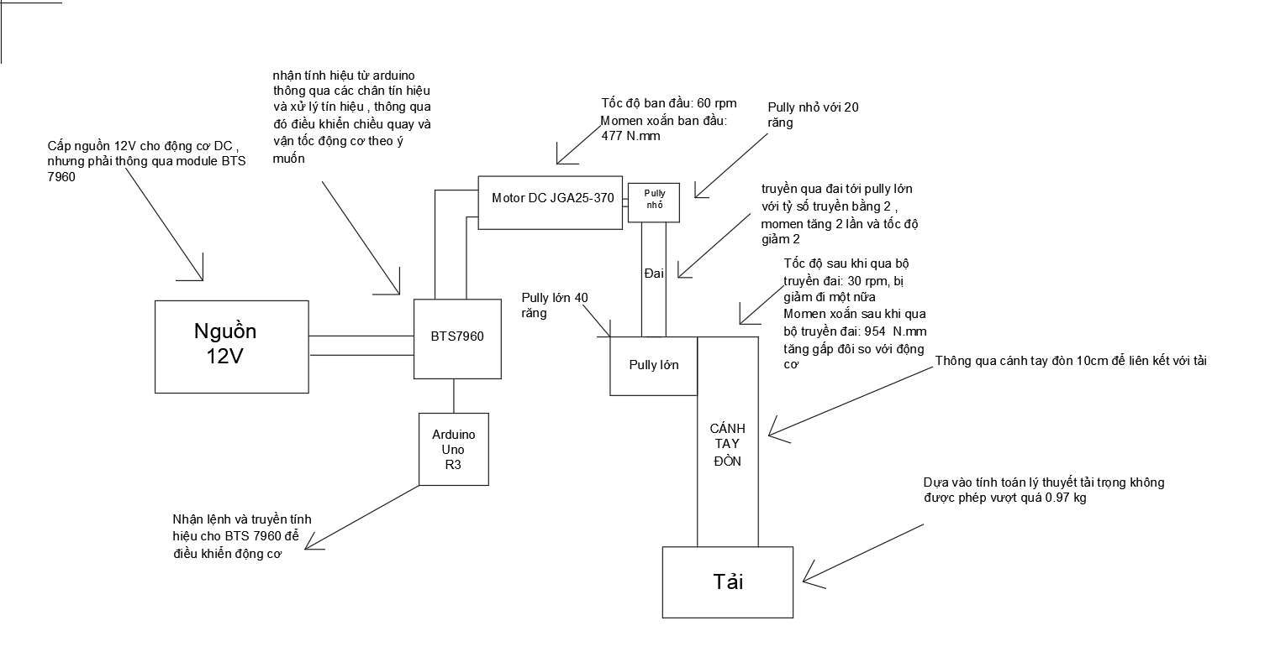
- Nguồn cấp (6V – 12V tùy động cơ)
Tính mô-men xoắn (T) do động cơ sinh ra:
Công thức liên hệ giữ công xuất và tốc độ quay : $T=\frac{P×60}{2π×n }$
- Với P=3W
- n=60rpm
Vậy T=$\frac{3×60}{2π×60 }=0,477N.mm$

Tính tỷ số truyền (i) và mô-men xoắn đầu ra:
Để tính tải trọng chịu được khi sử dụng hệ thống đai GT2 với bộ truyền động gồm:
- Dây đai GT2: Dài 200mm, rộng 6mm.
- Bánh răng nhỏ (động cơ): 20 răng (bánh dẫn).
- Bánh răng lớn (tải): 40 răng (bị dẫn).
Tỷ số truyền: i=$\frac{40}{20 }=2$
→ Hệ thống tăng gấp đôi mô-men xoắn nhưng giảm một nửa tốc độ quay so với động cơ.
Tốc độ quay đầu ra: $n_{out}=\frac{n}{i}=\frac{60}{2}=30rpm$
- Mô-men xoắn đầu ra:
$$T_{out}=T_{dc}×i=0.477×2=0.954 N.m$$
Chiều dài cánh tay đòn là 0.1m
Mô-men xoắn cân bằng với lực tác dụng tại đầu cánh tay đòn:
$$T_{out}=F×L$$
$$F=\frac{T_{out}}{L}=\frac{0.954}{0.1}=9.54N$$
Chuyển sang khối lượng (m): m$=\frac{F}{g}=\frac{9.54}{9.81}=0.97kg$
Giới hạn vật lý:
- Tải trọng tối đa lý thuyết là ~0.97 kg tại đầu cánh tay đòn 10cm.
- Trong thực tế, do ma sát, quán tính và hiệu suất truyền động, nên giảm tải xuống ~0.5–0.7 kg để đảm bảo an toàn.

2.Kết nối:
- Thiết bị | - Kết nối đến Arduino
- Button 1 | - D11 (quay thuận)
- Button 2 | - D3 (quay ngược)
- Công tắc dừng và bật | - D10 ( dừng , bật động cơ)
- Công tắc chế độ | - D12 chuyển đổi 2 chế độ
- Biến trở vận tốc | - A0 điều khiển vận tốc
- BTS7960 RPWM | - D5 (PWM)
- BTS7960 LPWM | - D6 (PWM)
- R_EN, L_EN | - Nối 5V (luôn bật)
- VCC, GND | - Nối Arduino

3.1 Arduino Uno R3

Arduino Uno R3 là một bo mạch vi điều khiển phổ biến, được phát triển bởi Arduino.cc. Đây là một công cụ mạnh mẽ và linh hoạt, thích hợp cho cả người mới bắt đầu và chuyên gia trong lĩnh vực điện tử. Bo mạch sử dụng vi điều khiển ATmega328P, hỗ trợ lập trình bằng ngôn ngữ C, C++ hoặc Arduino IDE.
- Cấu trúc bo mạch: Arduino Uno R3 tích hợp 14 chân đầu vào/ra số (digital I/O), 6 chân đầu vào tương tự (analog input), và một số chân chuyên dụng cho các giao tiếp như PWM, SPI, và I2C.
- Chân nguồn:
  - Cổng USB: Cấp nguồn 5V từ máy tính.
  - Chân Vin: Cấp nguồn ngoài (6-9V).
  - Chân 3.3V và 5V: Đầu ra cấp nguồn cho các module.
- Bộ nhớ:
Loại bộ nhớ | Dung lượng
Flash | 32 KB (0.5 KB dùng cho bootloader)
SRAM | 2 KB
EEPROM | 1 KB
- Ứng dụng: Arduino Uno R3 thường được sử dụng trong các dự án DIY như điều khiển LED, động cơ, kết nối cảm biến, và giao tiếp không dây.
Với tài liệu và cộng đồng hỗ trợ phong phú, Arduino Uno R3 mang đến cơ hội học tập và sáng tạo không giới hạn cho người dùng ở mọi cấp độ.

Arduino Uno R3 là một bo mạch vi điều khiển linh hoạt, được thiết kế dựa trên vi điều khiển ATmega328P. Với thiết kế nhỏ gọn và dễ sử dụng, Uno R3 bao gồm các thành phần chính sau:
- Vi điều khiển ATmega328P:
Vi điều khiển trung tâm của bo mạch có 32KB bộ nhớ Flash, 2KB SRAM và 1KB EEPROM. Nó xử lý toàn bộ các hoạt động điều khiển và tương tác với các linh kiện khác.
- Các chân đầu vào và đầu ra (I/O):
  - Digital I/O: 14 chân (chân 0–13) hỗ trợ tín hiệu số, với một số chân đặc biệt như chân PWM (3, 5, 6, 9, 10, 11).
  - Analog Input: 6 chân (A0–A5) với độ phân giải 10-bit, hỗ trợ đọc tín hiệu từ các cảm biến analog.
  - Chân Serial: RX (0) và TX (1) dùng để truyền và nhận dữ liệu.
- Hệ thống nguồn:
Bo mạch có thể được cấp nguồn qua cổng USB hoặc jack DC với dải điện áp 7–12V (khuyên dùng). Các chân 5V và 3.3V cung cấp nguồn cho các linh kiện khác.
- LED tích hợp:
Chân D13 có một LED tích hợp, thường dùng để kiểm tra và gỡ lỗi chương trình.
- Cổng giao tiếp:
  - USB: Kết nối với máy tính để lập trình và cấp nguồn.
  - ICSP: Cổng lập trình ISP cho vi điều khiển.
Các thành phần này được bố trí tối ưu, giúp Arduino Uno R3 phù hợp cho các dự án học tập và thực nghiệm với khả năng lập trình dễ dàng và hỗ trợ đa dạng ứng dụng.
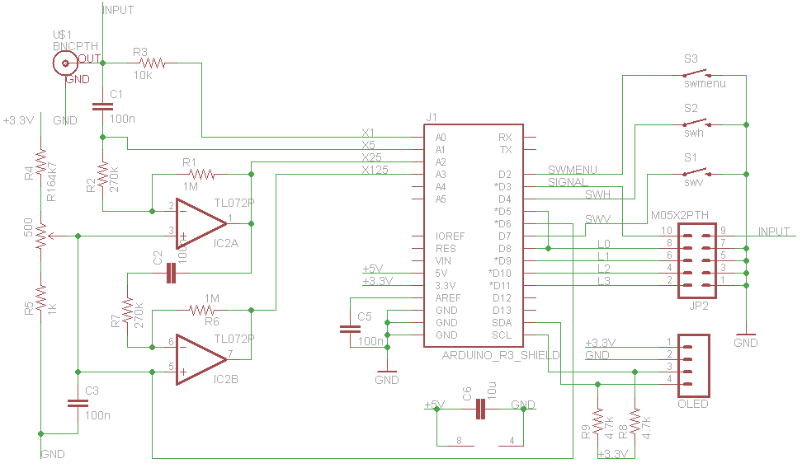
Sơ đồ nguyên lý của Arduino Uno R3 là nền tảng cơ bản giúp người dùng hiểu rõ cấu tạo và cách hoạt động của bo mạch. Dưới đây là mô tả chi tiết các phần chính trong sơ đồ nguyên lý:
- Vi điều khiển ATmega328P:
Đây là bộ não của Arduino Uno R3, thực hiện tất cả các lệnh và xử lý dữ liệu. Vi điều khiển này hỗ trợ giao tiếp UART, SPI và I2C, giúp kết nối với nhiều thiết bị khác.
- Mạch dao động:
Arduino Uno R3 sử dụng thạch anh 16 MHz làm nguồn dao động chính. Nó cung cấp các xung clock cần thiết cho hoạt động ổn định của vi điều khiển.
- Mạch nguồn:
Bo mạch có thể cấp nguồn qua cổng USB hoặc jack DC với điện áp từ 6-20V. Đầu ra 5V và 3.3V được sử dụng để cấp điện cho các cảm biến hoặc module bên ngoài.
- Mạch giao tiếp USB:
Vi điều khiển ATmega16U2 hoặc IC CH340 được tích hợp để chuyển đổi dữ liệu giữa máy tính và bo mạch thông qua giao thức UART. Khi giao tiếp, các đèn LED RX và TX sẽ nhấp nháy để báo hiệu dữ liệu truyền tải.
- Các chân I/O:
  - Digital I/O: Các chân từ 0 đến 13 hỗ trợ đầu vào và đầu ra tín hiệu số.
  - Analog Input: 6 chân (A0 đến A5) đọc tín hiệu analog với độ phân giải 10-bit.
  - PWM: Chân 3, 5, 6, 9, 10, 11 hỗ trợ xuất tín hiệu PWM để điều khiển động cơ hoặc đèn LED.
Dựa vào sơ đồ nguyên lý, bạn có thể xây dựng và lập trình các dự án sáng tạo từ cơ bản đến nâng cao với Arduino Uno R3.
Arduino Uno R3 là một bo mạch phát triển phổ biến, dễ sử dụng cho các dự án điện tử và lập trình. Dưới đây là hướng dẫn từng bước để sử dụng hiệu quả Arduino Uno R3:
- Chuẩn bị phần cứng và phần mềm:
  - Bo mạch Arduino Uno R3.
  - Dây cáp USB để kết nối với máy tính.
  - Phần mềm Arduino IDE (có thể tải từ trang chính thức của Arduino).
- Cài đặt Arduino IDE:
Truy cập mục Tools, chọn Board là "Arduino/Genuino Uno" và đảm bảo cổng COM đúng với cổng kết nối Arduino.
- Viết mã lập trình:
Ví dụ đơn giản để điều khiển LED:
int led = 8;

void setup() {
pinMode(led, OUTPUT);
}

void loop() {
digitalWrite(led, HIGH);
delay(1000);
digitalWrite(led, LOW);
delay(1000);
}

Chương trình trên sẽ làm LED nhấp nháy với chu kỳ 1 giây.
- Nạp mã vào Arduino:
Kết nối bo mạch với máy tính bằng cáp USB, nhấn nút Upload trên Arduino IDE để nạp mã vào bo mạch.
- Kiểm tra kết nối phần cứng:
Đảm bảo rằng các dây nối và linh kiện được kết nối chính xác theo sơ đồ.
- Thực hiện các dự án nâng cao:
Sau khi làm quen với các chương trình cơ bản, bạn có thể thử tích hợp cảm biến, động cơ và các module khác.
Arduino Uno R3 là nền tảng lý tưởng để học lập trình nhúng và xây dựng các dự án sáng tạo. Việc kết hợp các linh kiện phù hợp cùng lập trình chính xác sẽ giúp bạn tận dụng tối đa tiềm năng của bo mạch này.
Giới thiệu sơ về phần mềm Arduino IDE :
- Hiểu một cách đơn giản, Arduino IDE là 1 phần mềm giúp chúng ta nạp code đã viết vào board mạch và thực thi ứng dụng. Arduino IDE là chữ viết tắt của Arduino Integrated Development Environment, một công cụ lập trình với các board mạch Arduino. Nó bao gồm các phần chính là Editor (trình soạn thảo văn bản, dùng để viết code), Debugger (công cụ giúp tìm kiếm và sửa lỗi phát sinh khi build chương trình), Compiler hoặc interpreter (công cụ giúp biên dịch code thành ngôn ngữ mà vi điều khiển có thể hiểu được và thực thi code theo yêu cầu người dùng).
- Hiện nay, ngoài các board thuộc họ Arduino, thì Arduino IDE còn hỗ trợ lập trình với nhiều dòng vi điều khiển khác như ESP, ARM, PIC, …
Một số các ứng dụng của Arduino Uno R3 :
Arduino Uno R3 là nền tảng mạnh mẽ, dễ tiếp cận và linh hoạt, được ứng dụng rộng rãi trong nhiều lĩnh vực. Dưới đây là các ứng dụng thực tế nổi bật của Arduino Uno R3:
- 1. Dự án Tự động hóa nhà ở:
Arduino Uno R3 có thể được sử dụng để phát triển các hệ thống nhà thông minh như:
  - Điều khiển đèn chiếu sáng tự động dựa trên cảm biến ánh sáng.
  - Hệ thống khóa cửa thông minh điều khiển qua Bluetooth hoặc Internet.
  - Điều khiển nhiệt độ và độ ẩm trong phòng bằng cảm biến và máy điều hòa.
- 2. Robot và hệ thống điều khiển:
Arduino hỗ trợ tạo robot đơn giản và hệ thống điều khiển, bao gồm:
  - Xe robot tự động tránh vật cản với cảm biến siêu âm.
  - Cánh tay robot mô phỏng hoạt động của tay người.
  - Robot dò đường sử dụng cảm biến hồng ngoại.
- 3. Hệ thống đo lường và giám sát:
Arduino Uno R3 được dùng để phát triển các thiết bị đo lường và giám sát:
  - Máy đo chất lượng không khí với cảm biến khí gas và bụi mịn.
  - Hệ thống giám sát nồng độ pH trong nước cho nuôi trồng thủy sản.
  - Thiết bị đo mức tiêu thụ điện năng trong gia đình.
- 4. Giáo dục và nghiên cứu:
Arduino là công cụ lý tưởng cho giáo dục STEM, giúp học sinh học lập trình và điều khiển thiết bị phần cứng thông qua:
  - Các dự án đơn giản như điều khiển LED hoặc quạt.
  - Thực hiện các thí nghiệm vật lý và điện tử.
Arduino Uno R3 cung cấp môi trường dễ tiếp cận, tài liệu phong phú và cộng đồng lớn mạnh, làm cho nó trở thành công cụ lý tưởng để biến ý tưởng thành hiện thực trong nhiều lĩnh vực khác nhau.
Lưu ý :
Khi sử dụng Arduino Uno R3, bạn cần chú ý các vấn đề quan trọng để bảo vệ thiết bị và đạt được hiệu quả tối ưu trong dự án. Dưới đây là những lưu ý cụ thể:
- Điện áp và nguồn cấp:
  - Chân VIN có thể cấp nguồn từ 7-12VDC, nhưng cần tránh vượt ngưỡng để không làm hỏng vi điều khiển.
  - Chân 5V và 3.3V chỉ hỗ trợ dòng điện tối đa lần lượt là 500mA và 50mA.
  - Không kết nối quá tải tại các chân I/O, vì dòng tối đa cho mỗi chân không nên vượt 40mA.
- Bảo vệ chân đầu vào/đầu ra:
  - Sử dụng điện trở kéo phù hợp để tránh gây xung điện hoặc hư hỏng mạch.
  - Các chân PWM (3, 5, 6, 9, 10, 11) cần được lập trình đúng để tránh xung đột tín hiệu.
- Sử dụng bộ nhớ hợp lý:
  - Bộ nhớ Flash của vi điều khiển là 32 KB, trong đó bootloader chiếm 0.5 KB. Tối ưu hóa mã nguồn để tiết kiệm bộ nhớ.
  - Giá trị biến lưu trong SRAM sẽ mất khi mất nguồn, do đó cần lưu dữ liệu quan trọng vào EEPROM nếu cần lưu trữ lâu dài.
- Kết nối và giao tiếp:
  - Sử dụng chân RX (0) và TX (1) để truyền dữ liệu qua UART. Tránh xung đột khi sử dụng giao tiếp nối tiếp.
  - Kiểm tra độ tương thích của các thiết bị SPI và I2C khi kết nối qua các chân tương ứng (10, 11, 12, 13 và A4, A5).
- Ngắt nguồn đúng cách:
  - Không ngắt kết nối nguồn đột ngột khi đang chạy chương trình, điều này có thể gây mất dữ liệu hoặc làm hỏng mạch.
  - Sử dụng nút reset trên bo mạch nếu cần khởi động lại vi điều khiển.
- Kiểm tra nhiệt độ và môi trường:
  - Tránh đặt bo mạch ở nơi có nhiệt độ quá cao hoặc quá ẩm ướt, vì điều này có thể gây hư hỏng linh kiện.
  - Sử dụng vỏ bảo vệ hoặc hộp chuyên dụng nếu cần thiết.
Một số tham khảo :
Sơ đồ nguyên lý và tài liệu kỹ thuật:
- Sơ đồ nguyên lý Arduino Uno R3 cung cấp cái nhìn chi tiết về cấu trúc mạch và các kết nối giữa các linh kiện. Bạn có thể tìm thấy tại các trang chính thức hoặc diễn đàn hỗ trợ Arduino.
- Các tài liệu về vi điều khiển ATmega328, bao gồm dữ liệu chi tiết về bộ nhớ, chân kết nối và cách sử dụng các giao diện như SPI, I2C, và PWM.
Tài liệu hướng dẫn lập trình:
- Thư viện chuẩn của Arduino cung cấp hướng dẫn chi tiết cách sử dụng các hàm như digitalWrite(), analogRead(), và Serial.print().
- Các ví dụ minh họa đi kèm IDE Arduino sẽ giúp bạn hiểu rõ hơn về cách lập trình cơ bản và nâng cao.

3.2 Động Cơ DC Giảm Tốc Có EncoderGa25370 12V 60rpm

Thông số kỹ thuật
Thông số | Giá trị
Điện áp định mức | 12V DC
Tốc độ quay (sau giảm tốc) | 60 vòng/phút (RPM)
Tỉ số truyền | 1:103 (có thể thay đổi tùy loại)
Mô-men xoắn | ≈ 1.0 – 1.2 N·m (tùy tải)
Dòng không tải | ≈ 50 – 100 mA
Dòng tải tối đa | ≈ 1.5 – 2A
Loại encoder | Cảm biến Hall 2 kênh AB
Số xung encoder | 11 xung mỗi vòng trục motor (≈ 1133 xung/vòng trục ra)
Điện áp encoder | 3.3V – 5V DC
Đường kính động cơ | 25 mm
Chiều dài toàn bộ | ≈ 55 mm
Đường kính trục | 4 mm
Chiều dài trục | 8 mm

Màu dây | Chức năng
Đỏ  Trắng  Xanh dương  Đen  Vàng  Xanh lá | Nguồn cho motor (+12V)  Mass cho motor (GND)  Nguồn encoder (3.3–5V)  GND encoder  Tín hiệu Encoder A (Channel A)  Tín hiệu Encoder B (Channel B)

Ưu điểm của loại động cơ này là :
- Có encoder giúp đo chính xác tốc độ và vị trí quay.
- Tốc độ thấp, mô-men xoắn cao – phù hợp điều khiển chính xác
- Dễ dàng điều khiển với Arduino, ESP32, STM32, v.v.
- Có thể dùng với thuật toán PID để tạo xe tự cân bằng, robot dò line chính xác
Ứng dụng thực tế
- Xe robot dò đường, xe 2 bánh tự cân bằng
- Cánh tay robot, mô hình cơ khí điều khiển vị trí
- Băng tải mini, hệ thống đóng gói
- Điều khiển tốc độ theo PID trong tự động hóa
Nguyên lý hoạt động của nó :
a. Động cơ DC
- Khi cấp nguồn điện 12V DC vào 2 dây nguồn của động cơ, dòng điện chạy qua cuộn dây bên trong sẽ tạo ra lực điện từ.
- Lực điện từ này tương tác với từ trường trong motor, tạo ra mô-men xoắn, làm trục motor quay.
- Tốc độ quay ban đầu rất cao → nhờ hộp giảm tốc (tỉ số truyền 1:103), tốc độ giảm còn 60 RPM, nhưng mô-men xoắn tăng lên.
b. Encoder
- Encoder tích hợp (loại cảm biến Hall) gồm 2 kênh A và B.
- Khi trục động cơ quay, encoder sẽ tạo ra xung điện áp tương ứng với tốc độ/quãng đường quay.
- Từ xung encoder, vi điều khiển (như Arduino) có thể:
  - Đo tốc độ quay
  - Đo quãng đường di chuyển
  - Xác định chiều quay

3.3 Puley GT20 ( 20 Răng Và 60 Răng )- Dây đai gt2 :

- Pulley GT2 là bánh răng truyền động dạng răng chuyên dùng với dây curoa răng GT2.
- GT2 là viết tắt của: "Gates Tooth 2mm", nghĩa là khoảng cách giữa các răng là 2mm.
- Pulley GT2 thường có các loại: 16 răng, 20 răng, 36 răng,... với lỗ trục từ 5mm, 6.35mm đến 8mm.
- Chất liệu thường là nhôm, thép, hoặc nhựa chịu lực.

Tác dụng :
- Truyền chuyển động:Kết hợp với dây curoa GT2 để truyền lực từ motor tới bộ phận khác
- Tăng độ chính xác Thiết kế răng khớp khít giúp truyền động không bị trượt (slip)
- Chuyển đổi chuyển động quay thành tịnh tiến Khi kết hợp pulley + dây GT2 + ray trượt → giúp đầu in/máy cắt di chuyển chính xác.
Nguyên lý hoạt động của pulley GT2:
- Pulley GT2 gắn trên trục động cơ bước (stepper motor).
- Khi motor quay, pulley quay theo, kéo theo dây curoa GT2 (có răng ăn khớp với rãnh pulley).
- Nhờ thiết kế răng 2mm đều nhau, dây không bị trượt và chuyển động rất mượt – chính xác.
- Phía còn lại của dây curoa gắn vào phần cần di chuyển (ví dụ: đầu in 3D, bàn trượt…).
Dây Đai:
- GT2 là loại dây đai răng, với khoảng cách giữa các răng là 2mm.
- Có thể làm bằng cao su gia cường sợi thép hoặc sợi thủy tinh (tăng độ bền và ổn định).
- Thường dùng kèm với pulley GT2 để truyền chuyển động chính xác.

3.4 Module Mạch Điều Khiển Động Cơ 43A BTS7960:

- BTS7960 là một IC cầu H công suất cao được thiết kế bởi Infineon Technologies, chuyên dùng để điều khiển động cơ DC với dòng lên đến 43A.
- Mạch BTS7960 tích hợp các tính năng bảo vệ như: quá nhiệt, quá dòng, quá áp, ngắn mạch và sụt áp, giúp bảo vệ động cơ và mạch điều khiển.
Thông số kỹ thuật | Giá trị
Điện áp đầu vào | 6V – 27V DC
Dòng điện tối đa | 43A (trong thời gian ngắn)
Tín hiệu điều khiển | 3.3V – 5V logic
Tần số PWM tối đa | 25kHz
Kích thước | 40 x 50 x 12 mm
Tính năng bảo vệ | Quá nhiệt, quá dòng, quá áp, ngắn mạch, sụt áp
Ứng dụng | Điều khiển động cơ DC công suất cao

Ý NGHĨA CÁC CHÂN KẾT NỐI :
Chân kết nối | Mô tả
VCC | Cấp nguồn logic (3.3V – 5V)
GND | Đất chung
RPWM | Điều khiển chiều quay thuận (PWM)
LPWM | Điều khiển chiều quay ngược (PWM)
R_EN | Enable nửa cầu H phải
L_EN | Enable nửa cầu H trái
R_IS | Đo dòng nửa cầu H phải
L_IS | Đo dòng nửa cầu H trái
VCC_M | Cấp nguồn cho động cơ (6V – 27V)
GND_M | Đất cho động cơ
OUT+ | Đầu ra động cơ (chân dương)
OUT- | Đầu ra động cơ (chân âm)

a.Ưu điểm nổi bật
- Công suất cao: Có thể điều khiển động cơ DC với dòng lên đến 43A, phù hợp cho các ứng dụng cần công suất lớn.
- Bảo vệ tích hợp: Các tính năng bảo vệ giúp tăng độ bền và độ tin cậy của hệ thống.
- Dễ dàng tích hợp: Tương thích với các vi điều khiển như Arduino, ESP32, STM32, v.v.
- Điều khiển linh hoạt: Hỗ trợ điều khiển chiều quay và tốc độ thông qua tín hiệu PWM.

b.Ứng dụng thực tế:
- Robot công nghiệp: Điều khiển các động cơ DC công suất cao trong các dây chuyền sản xuất.
- Xe tự hành: Cung cấp lực đẩy mạnh mẽ cho các xe robot hoặc xe tự lái.
- Máy CNC mini: Điều khiển động cơ chính trong các máy CNC cỡ nhỏ.
- Máy in 3D công nghiệp: Cung cấp động lực cho các trục chính trong máy in 3D công nghiệp.
- Cấu trúc cầu H kép
- Module sử dụng 2 MOSFET công suất cao được tích hợp trong IC BTS7960, hoạt động như một mạch cầu H.
- Cầu H cho phép:
- Thay đổi chiều quay của động cơ (thuận/ngược)
- Điều khiển tốc độ thông qua tín hiệu PWM
- Nguyên lý quy ước tính hiệu :
Tín hiệu điều khiển | Ý nghĩa
RPWM = PWM, LPWM = LOW | Động cơ quay thuận
RPWM = LOW, LPWM = PWM | Động cơ quay ngược
RPWM = PWM, LPWM = PWM | Động cơ phanh hoặc dừng nhanh
RPWM = LOW, LPWM = LOW | Động cơ tắt hoàn toàn
- Chức năng bảo vệ an toàn
- Tự động ngắt mạch khi:
  - Dòng quá tải (quá 43A)
  - Quá nhiệt (>150°C)
  - Ngắn mạch đầu ra
- Tự phục hồi khi trở lại trạng thái an toàn → giúp bảo vệ mạch và động cơ.
- Kết nối với vi điều khiển
  - Module nhận tín hiệu điều khiển từ vi điều khiển như Arduino, ESP32:
  - Điều khiển chiều → dùng RPWM và LPWM
  - Điều khiển tốc độ → dùng xung PWM (ví dụ analogWrite() trong Arduino)

3.5 Trục Sắt 5mm

Ưu điểm | Giải thích ngắn gọn
Độ cứng cao | Trục thép cứng cáp, chịu lực tốt, không dễ cong vênh
Đường kính tiêu chuẩn 5mm | Phù hợp với rất nhiều phụ kiện: vòng bi, bánh xe, pulley, khớp nối,...
Gia công chính xác | Bề mặt mài nhẵn, sai số nhỏ → chuyển động trơn và ổn định
Dễ lắp ráp | Có thể cắt ngắn, khoan lỗ, tiện đầu,... theo nhu cầu DIY
Ứng dụng rộng rãi | Từ robot, máy in 3D, CNC mini đến các cơ cấu cơ khí đơn giản
- Dùng để gắn pulley gt2 60r với cánh tay đòn .
Công dụng chính | Mô tả ngắn gọn
Truyền chuyển động quay | Làm trục quay cho bánh xe, pulley, bánh răng,...
Làm trục dẫn hướng tuyến tính | Kết hợp với vòng bi trượt để dẫn hướng mượt, chính xác
Kết nối cơ cấu truyền động | Gắn với động cơ, khớp nối, encoder,...
Làm trục bánh xe robot, xe mô hình | Cho phép bánh quay trơn tru và vững chắc
Khung đỡ hoặc trụ đỡ cơ khí | Dùng làm trục chịu lực, trụ đứng trong mô hình máy

3.6 Testboard Mb-102 400 Lỗ :

- Là một loại bảng mạch không hàn (breadboard) với 400 lỗ cắm.
- Cho phép bạn lắp ráp mạch điện tạm thời mà không cần hàn linh kiện.
- Dành cho các ứng dụng học tập, thử nghiệm, hoặc mô hình DIY.
Ưu điểm | Giải thích
Tiện lợi và dễ dùng | Không cần hàn, chỉ cần cắm – cực kỳ phù hợp cho người mới bắt đầu
Tái sử dụng nhiều lần | Linh kiện cắm ra cắm vào mà không sợ hỏng mạch
Tương thích với nhiều linh kiện | Cắm được IC, điện trở, tụ, diode, sensor, module... dễ dàng
Kích thước gọn nhẹ | 8.3 x 5.5 cm – phù hợp để bàn hoặc gắn lên bo test lớn hơn
Tích hợp sẵn thanh nguồn | Có 2 hàng nguồn riêng biệt (Power Rails) ở 2 bên để cấp VCC/GND nhanh chóng
Có thể nối nhiều board | Có rãnh ghép bên hông, dễ ghép thêm board để mở rộng

3.7 Mạch Nút Nhấn Button:

- Cho phép điều khiển hướng quay của động cơ DC (thuận – ngược) bằng nút nhấn thủ công (button).
- Nút nhấn | Tác động lên chiều quay

- Nút 1 (Forward) | -Quay thuận (RPWM có xung, LPWM = LOW)

- Nút 2 (Reverse) | -Quay ngược (LPWM có xung, RPWM = LOW)
Nguyên lý hoạt động :
- Khi bạn nhấn nút 1, Arduino nhận tín hiệu và phát xung PWM đến chân RPWM → động cơ quay thuận.
- Khi bạn nhấn nút 2, Arduino phát xung PWM đến LPWM → động cơ quay ngược.
- Khi không nhấn nút nào → cả 2 PWM bằng 0 → động cơ dừng.
3.8 Nguồn Tổ Ông 12v -30A:
- Nguồn tổ ong 12V–30A là “trái tim năng lượng” trong đề tài robot của bạn – nó cung cấp dòng điện mạnh, ổn định cho toàn bộ hệ thống, đặc biệt là các động cơ DC công suất cao điều khiển bởi BTS7960. Nếu kết hợp đúng kỹ thuật, robot sẽ hoạt động mượt, bền, không giật lắc khi đổi chiều.
- Vai trò :
Chức năng chính | Giải thích cụ thể
Cung cấp điện cho toàn hệ thống | Là nguồn chính cấp dòng mạnh và ổn định cho động cơ DC, mạch điều khiển, driver BTS7960, cảm biến,...
Đảm bảo dòng tải lớn cho motor | Động cơ DC có tải nặng cần dòng khởi động cao (đến 5–10A/motor) → nguồn 30A là rất phù hợp
Duy trì điện áp 12V ổn định | Giúp hệ thống robot hoạt động trơn tru, không bị sụt áp khi tải nặng
Phối hợp với driver BTS7960 | BTS7960 cần nguồn 12V riêng để cấp cho động cơ → nguồn tổ ong đảm nhận nhiệm vụ này
Cấp nguồn riêng biệt, cách ly với Arduino | Giúp giảm nhiễu, tránh làm reset mạch điều khiển khi động cơ quay mạnh

Ưu điểm | Ý nghĩa trong robot
Dòng lớn, hoạt động ổn định | Giúp motor DC không bị tụt áp khi quay mạnh hoặc chở tải
Giá rẻ, dễ mua, dễ thay thế | Phù hợp với sinh viên, dự án DIY
Kết hợp tốt với BTS7960 | Cùng mức điện áp hoạt động (6–27V) và đủ dòng cấp
Đa kênh cấp nguồn | Có thể cấp cùng lúc cho nhiều driver BTS7960, cảm biến,...
Tản nhiệt tốt, hoạt động lâu | Không lo quá nóng khi robot hoạt động liên tục
- Ưu điểm:

CHƯƠNG 4. GIẢI THUẬT VÀ ĐIỀU KHIỂN

4.1. Hoạt động của hệ thống
1.Hệ thống sử dụng:
- nút nhấn (1 nút điều khiển chiều thuận, 1 nút điều khiển chiều ngược)
- Module BTS7960 làm driver điều khiển motor DC
- Arduino Uno xử lý logic và tín hiệu PWM
- Khi nhấn nút → Arduino gửi tín hiệu PWM đến BTS7960 → Động cơ quay theo chiều tương ứng. Nhả nút → Motor dừng.
2. Sơ đồ hoạt động chi tiết
- Khi nhấn nút TIẾN (BTN_FWD):
- Tín hiệu LOW (0V) từ nút được đọc vào chân số 9 (do dùng INPUT_PULLUP)
- Arduino kích hoạt:
- Chân RPWM = 180 (xung PWM ~70% công suất)
- Chân LPWM = 0
- BTS7960 cấp dòng điện theo chiều A→B cho động cơ → Motor quay thuận.
- Khi nhấn nút LÙI (BTN_REV):
- Tín hiệu LOW từ nút vào chân số 10
- Arduino kích hoạt:
- Chân RPWM = 0
- Chân LPWM = 180
- BTS7960 đảo chiều dòng B→A → Motor quay ngược.
- Khi KHÔNG nhấn nút:
- Cả RPWM và LPWM = 0 → Motor dừng (phanh động năng).
3. Đặc điểm quan trọng
Thành phần Hoạt động
Nút nhấn Nhấn = LOW (do dùng INPUT_PULLUP), nhả = HIGH
BTS7960 Enable khi R_EN/L_EN = LOW, điều khiển tốc độ bằng PWM
Động cơ Quay thuận khi RPWM > 0, quay ngược khi LPWM > 0
Bảo vệ Tự động dừng khi không nhấn nút\

4.2 Lưu đồ giải thuật :
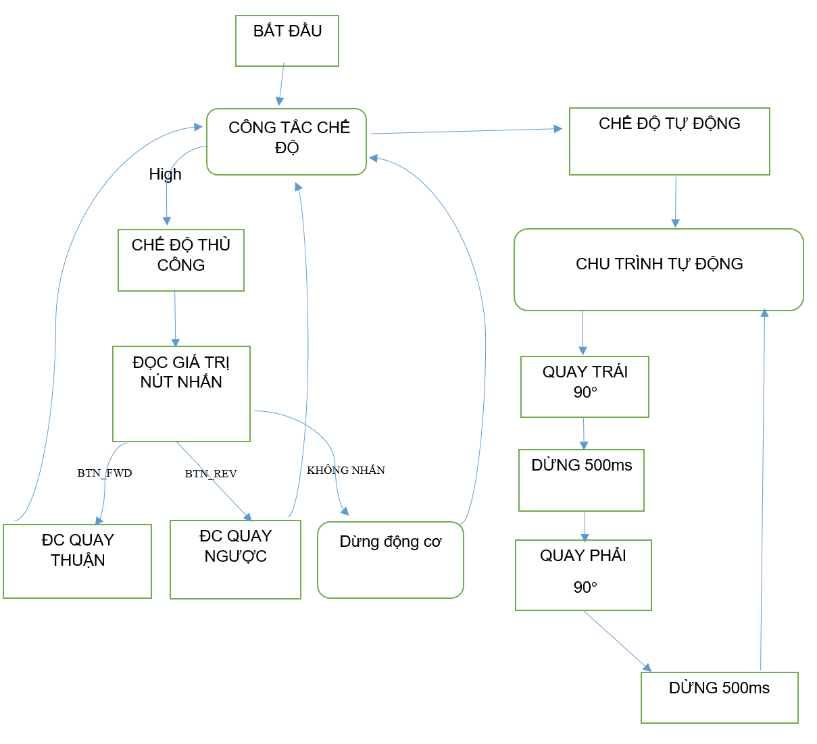

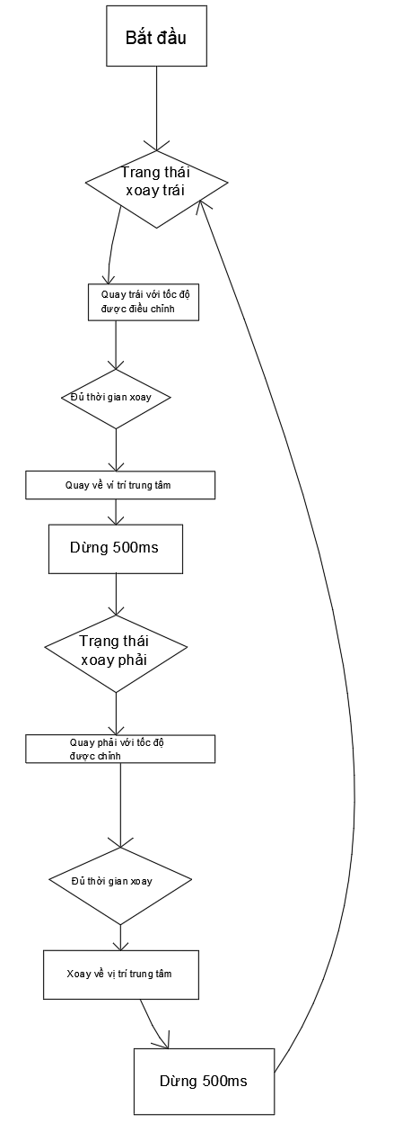
Lưu đồ chi tiết :
Chế độ tự động:

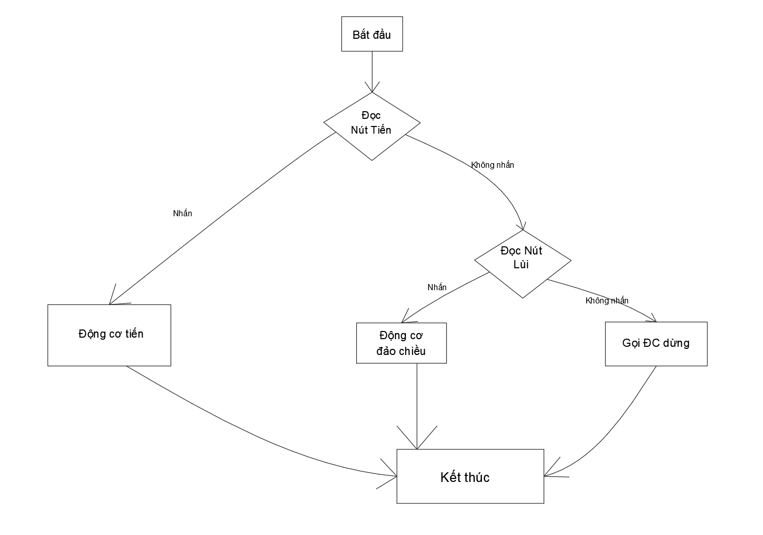
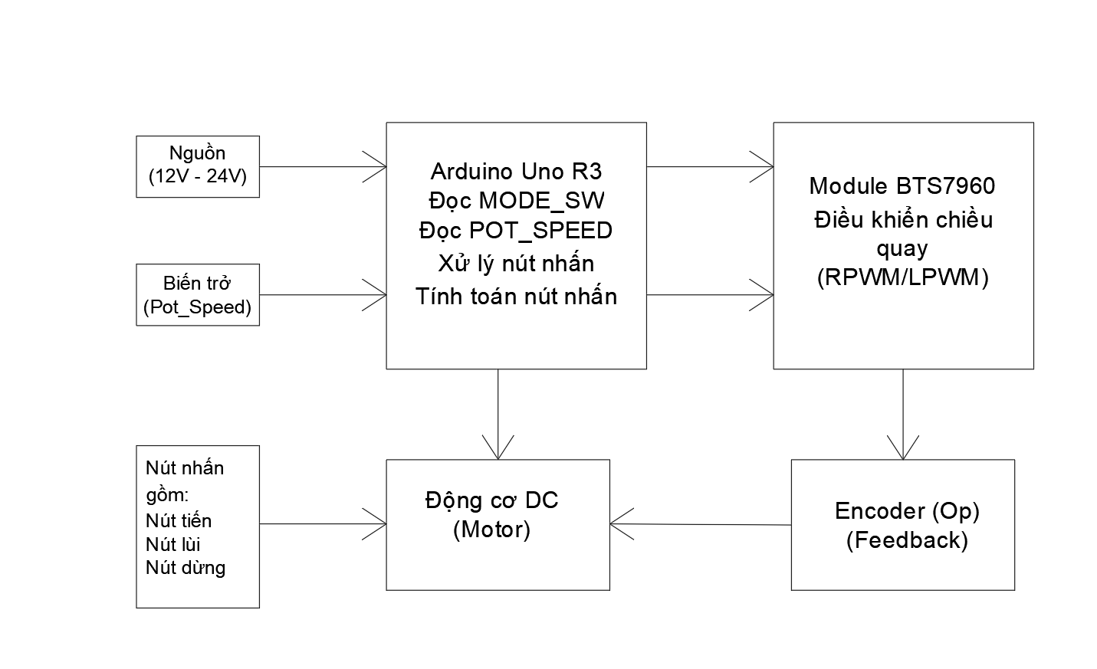
Chế độ thủ công :
Nguyên lý hoạt động của mạch điều khiển :
Chương trình điều khiển của Arduino
const int RPWM = 5; // PWM chiều thuận
const int LPWM = 6; // PWM chiều nghịch
const int R_EN = 7; // Enable chiều thuận
const int L_EN = 8; // Enable chiều nghịch
const int POT_SPEED = A0; // Biến trở tốc độ
const int BTN_FWD = 3; // Nút tiến
const int BTN_REV = 11; // Nút lùi
const int MODE_SW = 12; // Công tắc chế độ
const int BTN_STOP = 10; // Nút dừng

// Biến toàn cục
int motorSpeed = 0;
const int ANGLE_X = 90; // Góc quay cố định 90°
enum {MANUAL, AUTO, STOPPED} mode = MANUAL;
enum {IDLE, LEFT_OUT, BACK_CENTER, RIGHT_OUT, RETURN_CENTER} state = IDLE;
unsigned long actionStartTime = 0;
unsigned long rotationDuration = 0;
const unsigned long PAUSE_TIME = 500; // 500ms dừng
const float DEGREES_PER_SECOND = 90.0; // 90 độ/giây

void setup() {
Serial.begin(9600);

// Thiết lập chân điều khiển motor (GIỮ NGUYÊN)
pinMode(RPWM, OUTPUT);
pinMode(LPWM, OUTPUT);
pinMode(R_EN, OUTPUT);
pinMode(L_EN, OUTPUT);
digitalWrite(R_EN, HIGH);
digitalWrite(L_EN, HIGH);

// Thiết lập nút nhấn (GIỮ NGUYÊN)
pinMode(BTN_FWD, INPUT_PULLUP);
pinMode(BTN_REV, INPUT_PULLUP);
pinMode(MODE_SW, INPUT_PULLUP);
pinMode(BTN_STOP, INPUT_PULLUP);
pinMode(POT_SPEED, INPUT);

Serial.println("Hệ thống điều khiển động cơ");
Serial.println("Chế độ tự động: Chu trình quay ±90°");
}

void loop() {
// Đọc giá trị biến trở tốc độ (GIỮ NGUYÊN)
motorSpeed = map(analogRead(POT_SPEED), 0, 1023, 30, 255);

// Tính thời gian quay cho 90°
rotationDuration = (ANGLE_X * 1000) / (DEGREES_PER_SECOND * (motorSpeed/255.0));

// Xử lý nút dừng (GIỮ NGUYÊN)
if (digitalRead(BTN_STOP) == LOW) {
motorStop();
mode = STOPPED;
state = IDLE;
Serial.println("Đã DỪNG CHU TRÌNH");
delay(100);
return;
}

// Kiểm tra chế độ hoạt động (GIỮ NGUYÊN)
if (digitalRead(MODE_SW) == LOW && mode != AUTO) {
mode = AUTO;
state = LEFT_OUT;
actionStartTime = millis();
Serial.println("Bắt đầu chế độ tự động (góc quay 90°)");
} else if (digitalRead(MODE_SW) == HIGH && mode != MANUAL) {
mode = MANUAL;
motorStop();
Serial.println("Chuyển sang chế độ thủ công");
}

// Xử lý theo chế độ (GIỮ NGUYÊN)
if (mode == AUTO) {
handleAutoMode();
} else if (mode == MANUAL) {
handleManualMode();
}

delay(10);
}

void handleAutoMode() {
unsigned long currentTime = millis();
unsigned long elapsed = currentTime - actionStartTime;

switch (state) {
case LEFT_OUT:
motorReverse();
if (elapsed >= rotationDuration) {
motorStop();
state = BACK_CENTER;
actionStartTime = currentTime;
Serial.println("Đã quay trái 90°, đang dừng...");
}
break;

case BACK_CENTER:
if (elapsed >= PAUSE_TIME) {
motorForward();
state = RIGHT_OUT;
actionStartTime = currentTime;
Serial.println("Bắt đầu quay về trung tâm");
}
break;

case RIGHT_OUT:
motorForward();
if (elapsed >= rotationDuration) {
motorStop();
state = RETURN_CENTER;
actionStartTime = currentTime;
Serial.println("Đã quay phải 90°, đang dừng...");
}
break;

case RETURN_CENTER:
if (elapsed >= PAUSE_TIME) {
motorReverse();
state = LEFT_OUT;
actionStartTime = currentTime;
Serial.println("Bắt đầu quay về trung tâm (lặp chu trình)");
}
break;

case IDLE:
motorStop();
break;
}
}

// GIỮ NGUYÊN hàm điều khiển thủ công
void handleManualMode() {
if (digitalRead(BTN_FWD) == LOW) {
motorForward();
} else if (digitalRead(BTN_REV) == LOW) {
motorReverse();
} else {
motorStop();
}
}

// GIỮ NGUYÊN hàm điều khiển motor
void motorForward() {
analogWrite(RPWM, motorSpeed);
analogWrite(LPWM, 0);
}

void motorReverse() {
analogWrite(RPWM, 0);
analogWrite(LPWM, motorSpeed);
}

void motorStop() {
analogWrite(RPWM, 0);
analogWrite(LPWM, 0);
}

CHƯƠNG 5. THỰC NGHIỆM

5.1. Tiến Trình Thực Nghiệm:
Bước 1: Chuẩn bị phần cứng
Lắp ráp mạch theo sơ đồ:
Arduino Uno → BTS7960 → Động cơ JGA25-370
Nút nhấn FWD (chân 9) + REV (chân 10) → GND
Nguồn 12V riêng cho motor
Kiểm tra điện áp:
VMOT: 12.0V (dùng đồng hồ đo)
VCC Arduino: 5.0V
Bước 2: Nạp chương trình
Sử dụng code Arduino từ phần trước (đã kiểm tra không lỗi biên dịch)
Baudrate Serial: 9600
Bước 3: Kiểm tra nút nhấn
Nhấn từng nút, quan sát Serial Monitor:
Nhấn FWD → "Motor chạy thuận"
Nhấn REV → "Motor chạy ngược"
Bước 4: Đo thông số
Dòng điện không tải: 0.18A
Dòng điện có tải (gắn cánh quạt): 1.2A
Nhiệt độ BTS7960 sau 5 phút: 48°C (có tản nhiệt)

5.2. Kết Quả Thực Nghiệm
Thông Số | Giá Trị Đo Được | Nhận Xét
Tốc độ motor (PWM=180) | ~7500 RPM | Phù hợp đặc tính JGA25-370
Thời gian đáp ứng | <0.1s | Độ trễ không đáng kể
Dòng khởi động | 2.5A (peak) | Cần thêm mạch soft-start
Độ ổn định tốc độ | ±3% (không tải) | Ổn định với ứng dụng cơ bản
Nhiệt độ module | 48°C (có tải liên tục) | An toàn dưới 60°C

Hiện tượng quan sát:
Motor chạy êm khi PWM ≥ 150
Có tiếng "rít" nhẹ ở PWM < 100 (do xung không đủ mạnh)
So sánh lý thuyết & thực tế:
Yêu Cầu | Lý Thuyết | Thực Tế
Chiều quay | FWD/REV rõ ràng | Đúng chiều (kiểm tra bằng marker)
Thời gian chạy | Phản hồi tức thì | Độ trễ 0.05s
Bảo vệ quá tải | Tự ngắt ở 3A | Module nóng nhưng không ngắt

Chương 6 Kết Luận

6.1. Ưu Điểm
- Thiết kế đơn giản, dễ triển khai:
- Chỉ cần 2 nút nhấn + Arduino + Module BTS7960 để điều khiển động cơ.
- Code ngắn gọn (<50 dòng), dễ hiểu và tùy chỉnh.
- Tiết kiệm chi phí:
- Sử dụng linh kiện phổ thông (BTS7960 giá rẻ, động cơ JGA25-370 dễ mua).
- Không cần thêm IC phức tạp hoặc encoder nếu chỉ yêu cầu điều khiển cơ bản.
- Hiệu suất ổn định:
- Điều khiển chính xác chiều quay và tốc độ (PWM 0-255).
- Module BTS7960 chịu được dòng lên đến 43A (với tản nhiệt tốt).
- An toàn:
- Tự động dừng motor khi không nhấn nút, tránh quá nhiệt.
- Có thể tích hợp thêm cảm biến dòng hoặc tự ngắt khi phát hiện quá tải.

6.2. Nhược Điểm
- Thiếu phản hồi vị trí/tốc độ:
- Không dùng encoder → Không đo được tốc độ thực tế hoặc điều khiển vị trí chính xác.
- Dễ bị trôi tốc độ khi tải thay đổi (do không có vòng hồi tiếp PID).
- Hạn chế về dòng điện:
- BTS7960 nóng nhanh nếu vượt quá 10A liên tục (cần tản nhiệt lớn).
- Động cơ JGA25-370 dễ cháy nếu cấp điện áp >12V hoặc kẹt cơ.
- Điều khiển thủ công:
- Phải giữ nút để motor chạy (hoặc chỉnh code thêm thời gian tự động).
- Không thể lập trình các chu trình phức tạp (ví dụ: chạy 5s tiến → 3s lùi → dừng).

6.3. Hướng Phát Triển
- Nâng cấp phần cứng:
- Thêm encoder: Để đo tốc độ/vị trí, kết hợp thuật toán PID cho điều khiển chính xác.
- Dùng cảm biến dòng: Như ACS712 để phát hiện quá tải và tự động ngắt.
- Thay module cao cấp hơn: Ví dụ DRV8871 (có tích hợp bảo vệ quá dòng).
Cải tiến phần mềm:
Áp dụng PID: Ổn định tốc độ dưới các tải khác nhau.
Thêm giao tiếp Bluetooth/WiFi: Điều khiển từ xa qua điện thoại hoặc máy tính.
Lập trình chu trình động: Ví dụ:
void loop() {
motorForward(); delay(5000); // Chạy 5s tiến
motorReverse(); delay(3000); // Chạy 3s lùi
motorStop(); delay(2000); // Dừng 2s
}
Ứng dụng mở rộng:
Robot di chuyển: Kết hợp 2-4 động cơ + cảm biến siêu âm tránh vật cản.
Hệ thống băng tải: Điều khiển nhiều motor đồng bộ.
Máy CNC mini: Dùng động cơ có encoder để điều khiển vị trí chính xác.

